滕王阁文旅公司开展十九大精神应知应会内容测试

按照中央、省市委市国资和集团公司关于认真学习宣传贯彻党的十九大精神的相关要求，为了进一步助推文旅公司广大党员干部深刻领会十九大精神内涵，在集团公司统一部署和安排下，2017年12月27日上午，文旅公司党支部举办党的十九大精神应知应会内容测试，测试由党支部书记万红萍主持，公司党员及中层干部共8人参加此次测试。
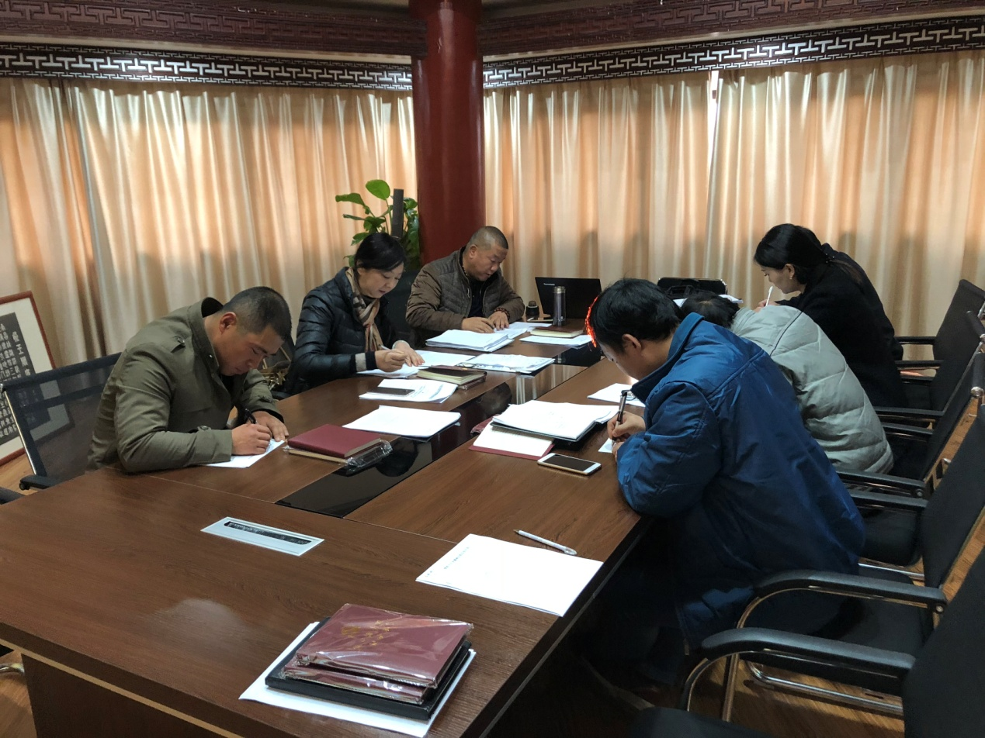
滕王阁文旅公司把此次测试活动作为学习宣传贯彻党的十九大精神，推进“两学一做”学习教育常态化制度化的一项重要举措切实抓紧抓好。
此次党的十九大精神应知应会知识测试以试卷答题的方式进行，内容紧密围绕十九大报告，包含了共产党的历史使命、新时代中国特色社会主义思想和党的执政能力建设等要点，内容全面。通过测试达到了“以考促学、以考促记、以考敦行，以考营造学习氛围”，加深了对十九大精神的掌握和理解的目的。
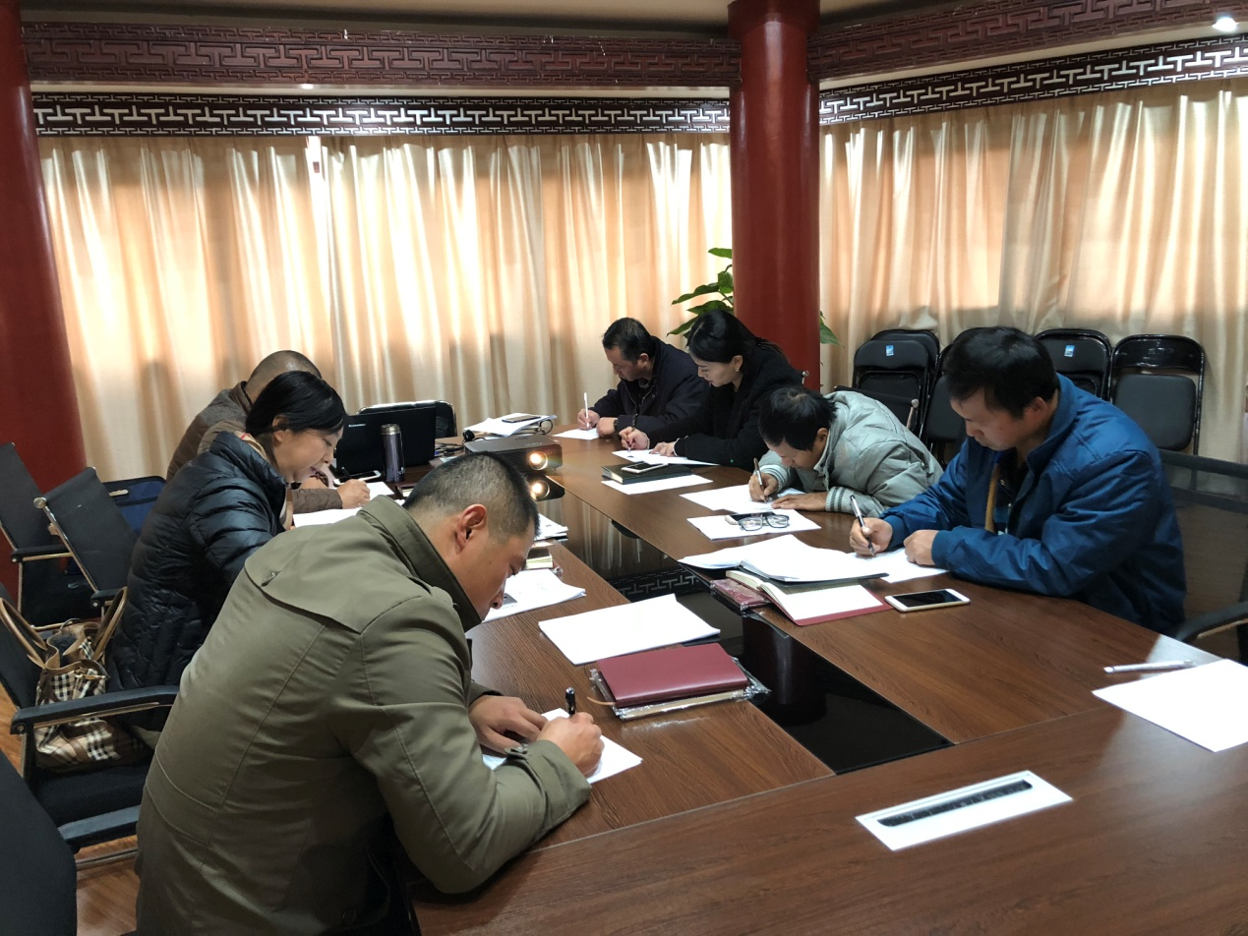
测试结束后，万红萍要求，用此次测试活动检验党的十九大精神学习效果，广泛发动党员干部积极参与知识测试，学以致用，深刻领会党的十九大精神实质，增强学习的主动性和积极性，激发干事创业热情。
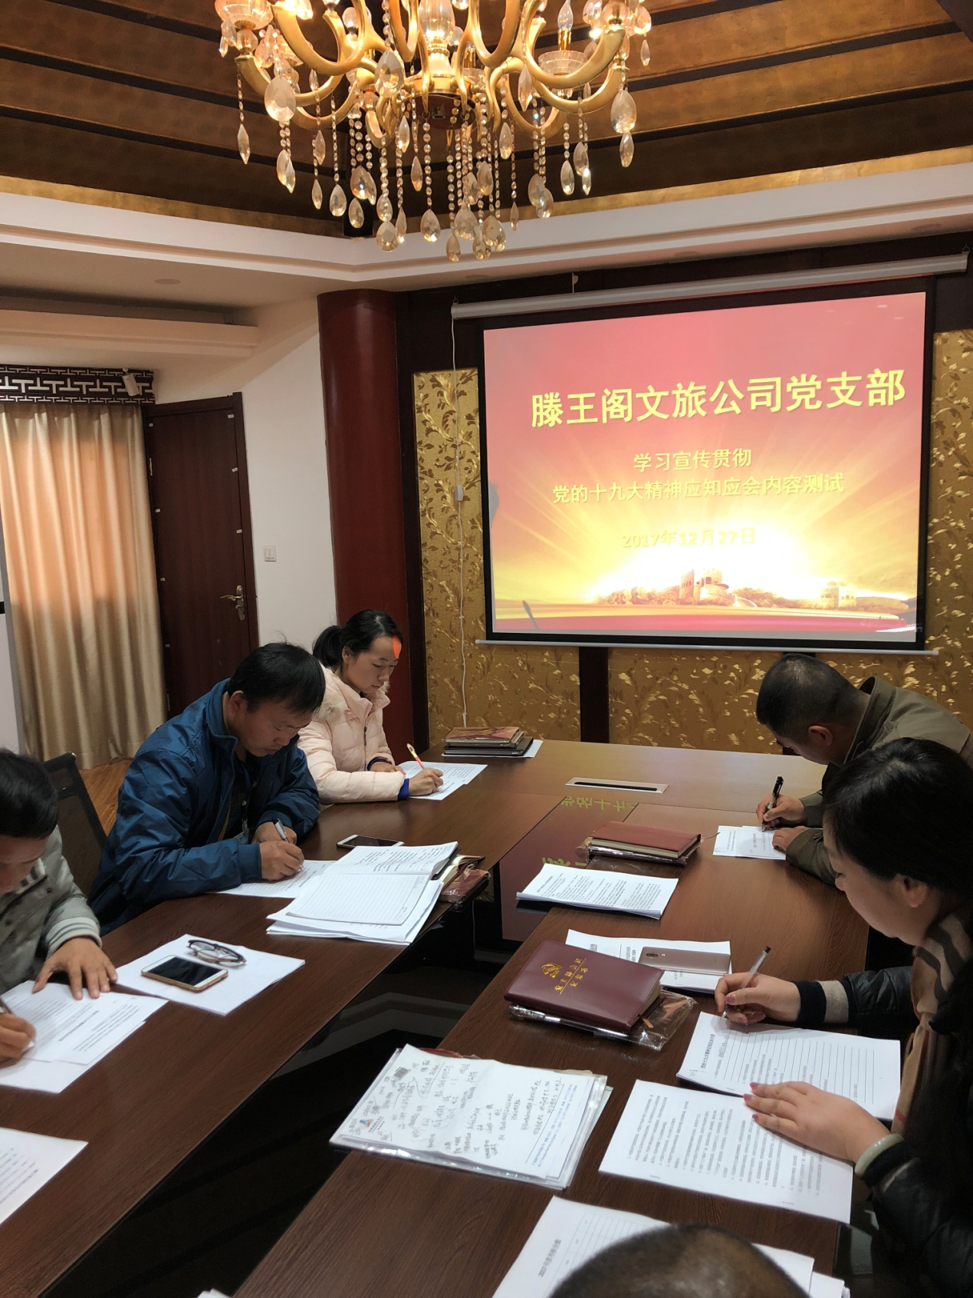
中共南昌滕王阁文化旅游发展有限公司支部委员会
2017年12月27日

